- 온세대 추수감사예배 -
“ 예배가 끝난 자리, 마음에 남은 감사 ”
컨셉 「내가 주를 사랑합니다」 (요한복음 21:15–17)

대한예수교장로회 서울반석교회

1. 개 요
· 일 시: 2026년 11월 15일 13:50–15:20 (장소: 반석관)
· 주 제: “예배가 끝난 자리, 마음에 남은 감사”
· 주제말씀: 감사함으로 그의 문에 들어가며 찬송함으로 그의 궁정에 들어가서 그에게 감사하며 그의 이름을 송축할지어다. 여호와는 선하시니 그의 인자하심이 영원하고 그의 성실하심이 대대에 이르리로다 (시편 100편 4~5절 말씀)
· 컨셉말씀: “요한의 아들 시몬아 네가 이 사람들보다 나를 더 사랑하느냐 … 주님 그러하나이다 내가 주님을 사랑하는 줄 주님께서 아시나이다” (요한복음 21:15–17)
· 참여인원(예상): 약 400~450명
2. 기획방향
(1) 기존 절기 예배의 한계회복
- 기존 추수감사절이 한해 동안 얻은 결과물과 기쁨의 행사에 집중되어진 방향을 벗어나, 감사의 주인되신 하나님께 집중하는 예배로 나아감.
(2) 감사의 본질적 주체
- 모든 선한 것의 근원이시며 감사의 유일한 대상이신 하나님의 성품과 존재 자체에 온 세대의 시선을 고정하도록 기획합니다.
(3) 컨셉 「내가 주를 사랑합니다」 적용
- 부활 후 디베랴 바닷가에서 베드로를 찾아오신 예수님(요 21장)의 서사를 예배 순서·전후 행사·그물 퍼포먼스에 입힘. 부르심→동행→붙드심→질문→고백→파송의 흐름으로 온 세대가 사랑의 응답을 드리도록 기획합니다.
3. 기본일정
시 간 | 내 용 | 장 소 | 비 고
11:00 ~ 13:40 | 예배 전후 행사 1부 | 어와나실 외
13:50 ~ 15:20 | 온세대 감사예배 (준비찬양 포함 90분) | 반석관
15:30 ~ 17:00 | 예배 전후 행사 2부 | 어와나실 외

4. 세부일정 및 계획
(1) 온세대 감사예배 (13:50 ~ 15:20)
순 서 | 시 간 | 내 용 | 담 당
준비찬양 | 13:50 ~ 13:55 | 잔잔한 CCM 음원 재생 5분 (이후 입장·묵상) | 음향팀
예배선포 및 영상 | 14:00 ~ 14:10 | 온세대 감사스토리 + 「그 날, 바닷가에서」 (교육부·교구별 2~3명 은혜 인터뷰). 후반 3분 그물 이동 퍼포먼스 (입구→머리 위→강단) | 방송부 or 스튜디오BS
대표기도 | 14:10 ~ 14:15 | 어린이 + 샬롬부 2명 기도 | 미정 (교육부서 1명, 3~4교구 1명)
찬 양 | 14:15 ~ 14:50 | 1교구 찬양팀 (동행→붙드심 흐름) | 이명훈 안수집사
말씀 및 축도 | 14:50 ~ 15:10 | 「네가 나를 사랑하느냐」 (요 21:15–17) 말씀선포 및 축도. 20분 엄수 | 담임목사님
마무리찬양 | 15:10 ~ 15:20 | 특송 「베드로의 고백」 + 8부서 릴레이 고백 + 십자가 점등 + 전 회중 제창 “내가 주를 사랑합니다” | 1교구 찬양팀 (이명훈 안수집사)

※ 기타준비사항
- 예배전후 안내 및 환영을 위한 staff 배치 - 예배 및 행사 안내지 배포 등
- 스튜디오BS 또는 인터뷰 팀구성 필요
- 대표기도자 선정 (교육부서 1명, 3~4교구 1명)
- 그물 이동·십자가 점등 리허설 (D-1주, LED 줄 10m(2바퀴) + 자석 클립)
- 알리 자재 즉시 주문 (배송 2~4주): DC 5V COB USB LED 줄 웜화이트 10m(약 11,900원), 면 그물망 2×4m 2개(1개 사용+1개 예비·포토존 재활용)
(2) 예배 전후 행사 (11:00 ~ 13:40 / 15:20 ~ 17:00)
은혜의 프레임 「디베랴 바닷가에서」
- 부활 후 베드로를 찾아오신 예수님의 순간을 재현한 포토존

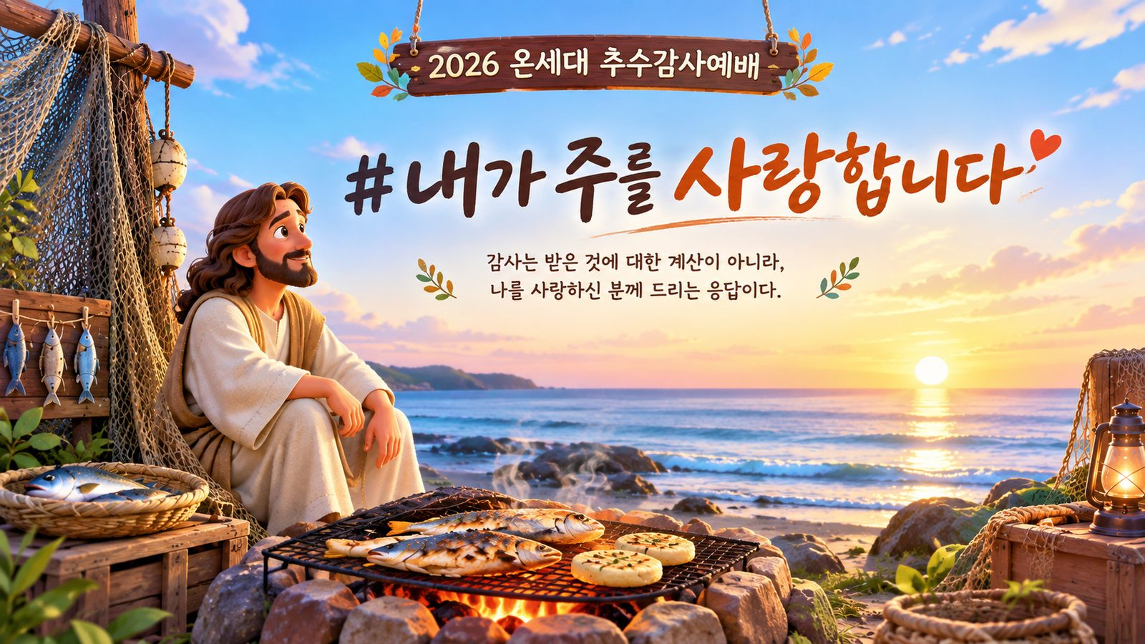
· 담당: 유치부/영아부
· 위치: 반석관 앞 광장
· 구성: 새벽 바다 배경막 + 숯불 세트(생선·떡) + 어망 포토존
· 운영: 봉사자 배치, 가족/부서별 촬영지원 (BS 스튜디오와 협의 필요)
· 준비물: 숯불 세트·어망·배경막·조명 등
부르심 고백카드
- 하나님의 부르심에 대한 고백을 적어 입구 그물에 매다는 코너 (동행네컷 대체)

· 담당: 초등부/고등부
· 위치: 콕광장 + 반석관 입구
· 구성: 물고기 모양 종이와 펜 제공, 작성 후 입구 그물에 직접 매달기 (14:00 전)
· 운영: 작성 안내 및 그물 정리 봉사자
· 준비물: 물고기 종이 500장·펜·테이블 등
감사 Kit 나눔
- 예배 후 온세대가 함께 나누는 감사의 Kit (감사테이스팅 대체)

· 담당: 유년부/중등부
· 위치: 어와나실
· 구성: 미니 붕어빵을 포함한 간단한 다과 Kit를 예배 후 제공
· 운영: Kit 포장 및 배부 봉사자
· 준비물: 미니 붕어빵·다과·포장 Kit 등
감사나눔스토어
- 감사의 마음을 담은 기념품을 판매하며 수익금을 선교지에 기부

· 담당: 청년부
· 위치: 콕광장
· 구성: 교회문패, 책갈피, 엽서 등의 기념품 제작 및 판매
· 운영: 기념품 판매수익은 선교후원으로 사용함/판매봉사자 배치
· 준비물: 기념품, 전시테이블, 환경꾸미기
은혜의 고리 만들기
- 온세대가 함께하는 키링 만들기 체험

· 담당: 이진선 집사
· 위치: 반석관 로비
· 구성: 키링제작체험(유료)
· 운영: 이진선 집사 및 봉사자 2명으로 체험존 운영
· 준비물: 키링제작소품 및 테이블, 환경꾸미기
(3) 기타 프로그램
감사소식나무 | 감사편지칠판 | 놀이존

4. 사역예산(예상)
수 입 |  | 지 출
내역 | 금액(원) | 내역 | 금액(원)
 |  | 기념품제작 | 1,500,000
 |  | 키링재료 | 300,000
 |  | 카메라대여 | 1,000,000
 |  | 홍보/환경 | 200,000
 |  | 핑거푸드 | 500,000
 |  | 계 | 3,500,000

